En Revision!!!!!!!!

Proyecto PIS 2013 Grupo 10

DUSA

Descripción de la Arquitectura

Versión 2.0

Historia de revisiones
Fecha | Versión | Descripción | Autor
30/08/2013 | 1.0 | Descripción de la Arquitectura | Carlos Vélez
08/09/2013 | 2.0 | Muchos cambios | Mathias Duarte

Contenido
1. Introducción 4
1.1. Propósito 4
1.2. Alcance 4
1.3. Definiciones, siglas y abreviaturas. 4
1.4. Referencias 4
1.5. Visión general 4
2. Vista del Modelo de Casos de Uso 4
2.1. Diagrama de Casos de Uso relevantes a la Arquitectura 5
2.2. Casos de Uso relevantes a la Arquitectura 5
2.2.1 Iniciar Sesion 7
2.2.2 Ver información de productos 7
2.2.3 Realizar un nuevo pedido 7
2.2.4 Alta usuario admin. Farmacia 8
2.2.5 Visualizar Pedido Actual 8
2.2.6 Reanudar Pedido 8
2.2.7 Cerrar Sesion 8
3. Trazabilidad desde el Modelo de Casos de Uso al Modelo de Diseño 8
3.1.1 Iniciar Sesion 8
3.1.2 Ver información de productos 8
3.1.3 Realizar un nuevo pedido 9
3.1.4 Crear Usuario 9
3.1.5 Visualizar Pedido Actual 9
3.1.6 Reanudar Pedido 9
3.1.7 Cerrar Sesion 9
4. Vista del Modelo de Diseño 10
4.1. Descomposición en Subsistemas 10
4.2. Diseño de Clases 10
4.2.1 Usuario 10
4.2.2 AdministradorDUSA 11
4.2.3 UsuarioFarmacia 11
4.2.4 AdminFarmacia 11
4.2.5 Producto 11
4.2.6 Farmacia 11
4.2.7 Reparto 11
4.2.8 historialPedidos 11
4.2.9 Pedido 11
4.3. Diseño de Casos de Uso 11
4.3.1 Iniciar Sesión 11
4.3.2 Ver información de productos 11
4.3.3 Realizar un nuevo pedido 11
4.3.4 Alta Usuario admin Farmacia 12
4.3.5 Visualizar Pedido actual 12
4.3.6 Reanudar Pedido 12
4.3.7 Cerrar Sesion 12
5. Trazabilidad desde el Modelo de Diseño al Modelo de Implementación 12
6. Vista del Modelo de Implementación 13
6.1. Subsistemas 13
6.2. Componentes 13
6.2.1 Usuarios 14
6.2.2 Productos 14
6.2.3 Pedidos 14
6.3. Interfaces 14
6.3.1 IUsuario 14
6.3.2 IProducto 14
6.3.3 IPedido 14
7. Vista del Modelo de Distribución 14
7.1. Diagrama de Distribución 14
7.2. Nodos 15
7.2.1 Servidor WEB 15
7.2.2 Servidor DB 15
7.3. Conexiones 15
7.3.1 Cliente WEB – Servidor WEB 15
7.3.2 Servidor WEB – Servidor DB 15

- Introducción
  - Propósito
Este documento proporciona una apreciación global y comprensible de la arquitectura del sistema usando diferentes puntos de vista para mostrar distintos aspectos del sistema. Intenta capturar y llegar a las decisiones de arquitectura críticas que han sido hechas en el sistema.
  - Alcance
Este documento asistirá fuertemente a analistas e implementadores en la comprensión del documento de descripción de la arquitectura. Permitirá también dar una idea y justificación de su estructura global a diferentes actores no involucrados directamente en su desarrollo, y será considerado una base importante en el proyecto.

  - Definiciones, siglas y abreviaturas.
Ver Glosario
  - Referencias
- Glosario : RQGLOG10v1.0
- Especificación de Requerimientos: RQDRQG10v2.0
- Modelo de Casos de uso : RQMODG10v1.0

  - Visión general
En este documento se podrá encontrar una descripción de la arquitectura, en un principio fuertemente basada en los casos de uso.

- Vista del Modelo de Casos de Usos

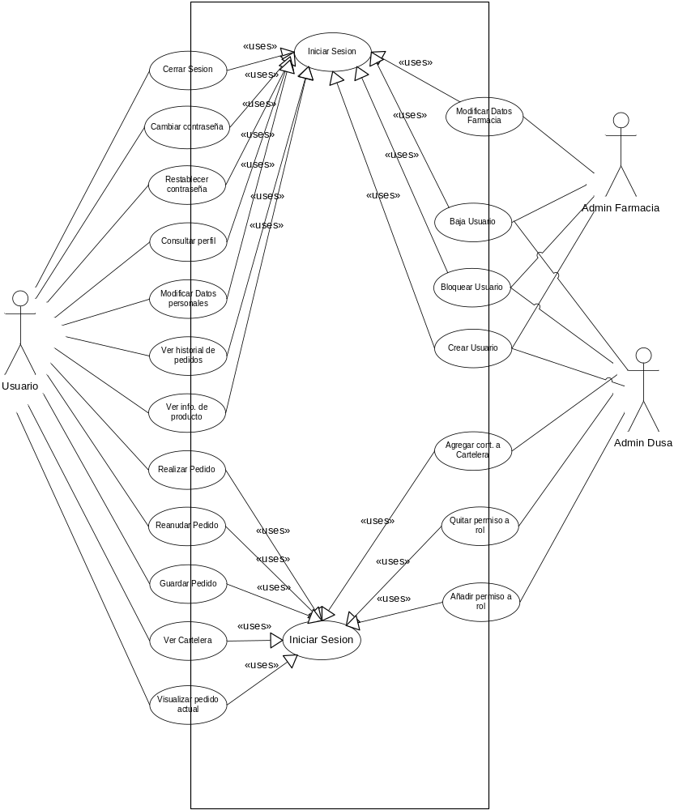

  - Diagrama de Casos de Uso relevantes a la Arquitectura

  - Casos de Uso relevantes a la Arquitectura

Estos son los casos de uso principales al sistema.
De estos salen las funcionalidades críticas, y en las cuales se basa el cliente para determinar la buena funcionalidad del producto. En términos de Casos de uso éstos conforman el eje centrar de la arquitectura y diseño.

- Iniciar Sesión

- Ver información de productos

- Realizar un nuevo pedido

- Crear Usuario

- Visualizar pedido actual

- Guardar pedido

- Reanudar pedido

- Cerrar Sesión

Complementarios
- Consultar Perfil
- Cambiar contraseña
- Modificar datos personales
- Restablecer contraseña
- Consultar historial de pedidos
- Bloquear Usuario
- Baja Usuario
- Ver cartelera
- Modificar datos Farmacia
- Agregar contenido en la cartelera
- Añadir permiso a rol
- Quitar permiso a rol

    - Iniciar Sesion

Autenticarse en la web mediante usuario y contraseña para ingresar al sistema y hacer uso de las distintas funcionalidades.

    - Ver información de productos

Al acceder a esta opción el usuario puede visualizar información de un producto determinado. Los productos se pueden buscar utilizando uno de los siguientes criterios:
- Código de barras
- Nomenclatura interna (primeras letras del nombre-miligramos presentación(cantidad))
- Descripción
- Laboratorio/Fabricante

La información a desplegarse del producto es: el laboratorio, la descripción del producto, oferta asociada al mismo, precio de venta y precio de oferta, disponibilidad de stock (S/N).

    - Realizar un nuevo pedido

Al acceder a esta opción el usuario puede realizar un nuevo pedido, para lo cual selecciona sucesivamente los productos y cantidades de los mismos que requiere. En el caso de medicamentos puede seleccionar si se solicitan con receta o sin recetas y las cantidades pedidas en cada caso. Los medicamentos se encuentran identificados en tablas del sistema de gestión de pedidos actual de acuerdo al siguiente criterio:
- T_IVA con valores 1 o 2 (Tabla STOCK)
- O VALOR_TRIBUTO <> 0 (Tabla IVAS_CFE)

Los productos se pueden buscar utilizando uno de los siguientes criterios:
- Código de barras
- Nomenclatura interna (primeras letras del nombre-miligramos presentación(cantidad))
- Descripción
- Laboratorio/Fabricante

Una vez confirmado el pedido se muestran opciones de reparto para que el usuario pueda seleccionar una opción, presentando los mismos ordenados cronológicamente, mostrando una ventana de 24 horas, mostrando como primera opción el que se encuentre más próximo al horario de ingreso del pedido. El usuario no podrá seleccionar una fecha de envío.
Luego se selecciona en que forma de pago se realiza el pedido. Las opciones presentadas serán las que tiene habilitada el cliente de un conjunto de 3 opciones: contado, crédito (habilitado si cod_venci <> 0) y especiales (habilitado si venci_cdo <> 0.

Al momento de confirmar el pedido se verifica la disponibilidad del producto en stock y en ese momento éste se actualiza.
Luego se le muestra la confirmación del pedido al usuario y los productos faltantes. En caso de faltante se genera un back-order con los artículos faltantes. En ese momento se impactará sobre el sistema actual de pedidos insertando en la tabla de back-order cuales fueron las faltantes del pedido. Se debe indicar Fecha, nro de Farmacia, nro de Artículo y cantidad.

    - Crear Usuario

Crea un usuario en el sistema con un rol determinado, habilitando al mismo a ingresar al sistema. Los roles que se pueden asignar al usuario son administrador, administrador de farmacia y usuario de farmacia. De acuerdo al rol asignado serán los permisos de acceso habilitados a funcionalidades del sistema. En el caso de usuarios con el rol de administrador de farmacia se podrá crear únicamente uno por farmacia. Se define un nombre de usuario, contraseña y como conjunto de datos adicionales: nombre, email y teléfono. En el caso de que el rol asignado sea administrador de farmacia se muestran también opciones para definir farmacia a la que pertenece y cantidad máxima de usuarios de farmacia habilitados a crear en el sistema. El rol del usuario determina los permisos de acceso a funcionalidades de la aplicación. Si el usuario que inicia caso de uso es un administrador puede crear usuarios asignándole cualquiera de los tres roles, en el caso de un administrador de farmacia puede asignar únicamente el rol de usuario farmacia. En el caso de crear un usuario con rol usuario farmacia, se asocia a la misma farmacia que su administrador de farmacia.

    - Visualizar Pedido Actual

Al acceder a esta opción el usuario puede visualizar que productos ha incluido en el pedido que se encuentra realizando, así como también las cantidades que ha solicitado de los mismos.

    - Reanudar Pedido

Al acceder a esta opción el usuario puede continuar con un pedido que se encontraba pendiente en el sistema. Estos son todos aquellos no completados por algún usuario perteneciente a la farmacia.

    - Cerrar Sesion

El usuario manifiesta la intención de salir del sistema seleccionando esta opción.

- Trazabilidad desde el Modelo de Casos de Uso al Modelo de Diseño

    - Iniciar Sesion

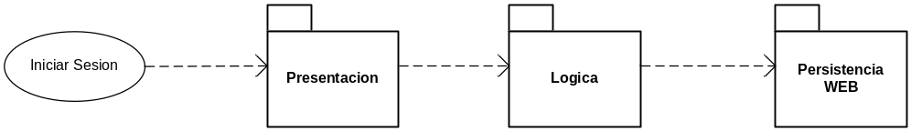

    - Ver información de productos

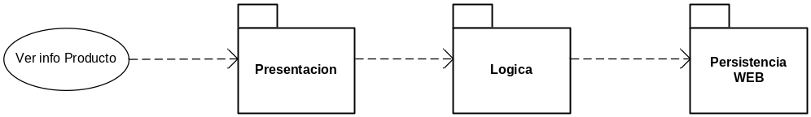

    - Realizar un nuevo pedido

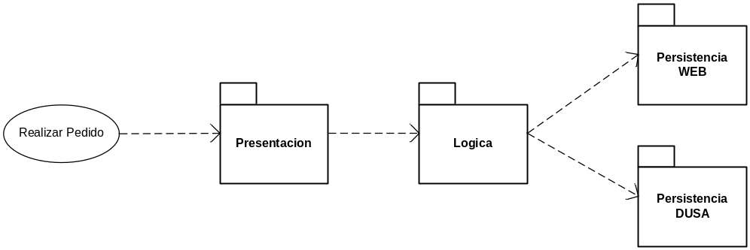

    - Crear Usuario

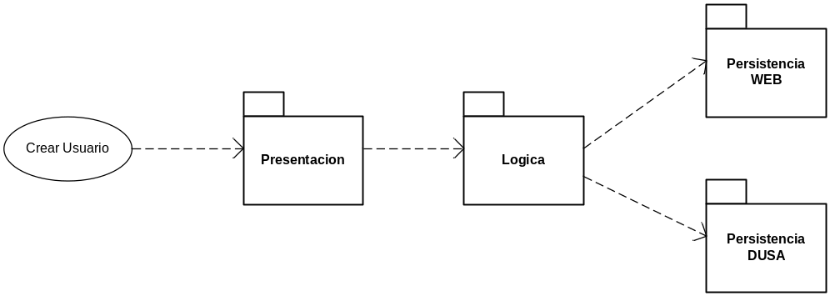

    - Visualizar Pedido Actual

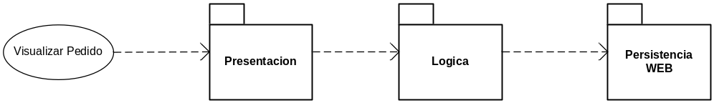

    - Reanudar Pedido

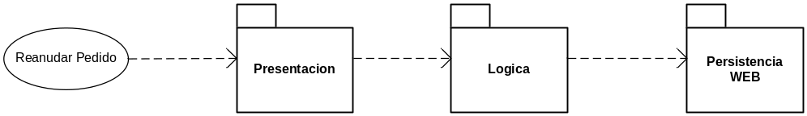

    - Cerrar Sesion

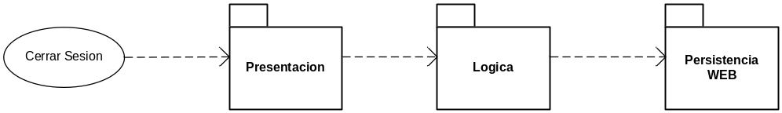

- Vista del Modelo de Diseño

  - Descomposición en Subsistemas
Se indican los siguientes subsistemas que componen la arquitectura de software del sistema.
Falta definir en esta instancia criterios de comunicación con el actual sistema de pedidos de DUSA.

Capa de Presentación

Este componente es la interfaz web para el usuario. El objetivo es separar la interfaz de la lógica para que sea un sistema escalable y flexible a cambios.

Capa Lógica

Este es el componente principal del proyecto. Es el que controlara y contendrá la lógica de negocio.
Este subsistema es de vital importancia para el proyecto, dado que los requerimientos relevados hacen fuerte énfasis en la integración de nuevas interfaces de usuario.

Capa de persistencia WEB

Modelo de base de datos, el que persistirán todos los datos de la capa lógica.
Aquí se ingresaran los datos pertenecientes exclusivamente a el ingreso de pedidos del sistema.
Este subsistema está basado en el actual esquema de DUSA. La base de datos será Oracle

Capa de persistencia DUSA

Modelo de base de datos, el que persistirán los datos referentes a los pedidos.
Este subsistema está basado en el actual esquema de DUSA. La base de datos será Oracle

  - Diseño de Clases

    - Usuario
Esta es una súper clase que contendrá el nombre de usuario y el password de los usuarios del sistema.

    - AdministradorDUSA
Esta clase hereda los atributos de Usuarios, aquí estará contenida la información de los administradores DUSA.
    - UsuarioFarmacia
Esta clase hereda los atributos de Usuarios, en esta clase estará contenida toda la información referente a los usuarios de cada farmacia.

    - AdminFarmacia
Esta clase hereda los atributos de UsuarioFarmacia, en esta clase estará contenida toda la información referente a los administradores de cada Farmacia.

    - Rol
Roles del sistema para accesos de usuarios
    - Permiso
Permiso de acceso a acciones del sistema
    - Producto
Esta clase contiene la información referente a un producto del sistema.
    - Farmacia
Esta clase contiene la información de una Farmacia del sistema.
    - Reparto
Esta clase contiene la información de un Reparto del sistema
    - Pedido
Esta clase contiene la información de un pedido realizado por un Usuario.
    - Forma de Pago
Formas de pagos para la farmacia y pedidos
    - Linea de Back Order
Lineas de pedido para el back order(opcional si hay faltante de stock)
    - Linea de Pedido
Lineas de pedido generadas.

    - Laboratorio
Laboratorios de los productos

  - Diseño de Casos de Uso

    - Iniciar Sesión
Clases involucradas: Usuarios.
Subsistema/s que lo realizan: Presentación, Lógica, Persistencia WEB.

    - Ver información de productos
Clases involucradas: Producto.
Subsistema/s que lo realizan: Presentación, Lógica, Persistencia WEB.

    - Realizar un nuevo pedido
Clases involucradas: Pedido, Usuarios, Reparto, Producto,
Subsistema/s que lo realizan: Presentación, Lógica, Persistencia WEB, Persistencia DUSA.

    - Crear Usuario
Clases involucradas: AdministradorDUSA.
Subsistema/s que lo realizan: Presentación, Lógica, Persistencia WEB, Persistencia DUSA.

    - Visualizar Pedido actual
Clases involucradas: Pedido.
Subsistema/s que lo realizan: Presentación, Lógica, Persistencia WEB.

    - Reanudar Pedido
Clases involucradas: Pedido.
Subsistema/s que lo realizan: Presentación, Lógica, Persistencia WEB.

    - Cerrar Sesion
Clases involucradas: Usuario.
Subsistema/s que lo realizan: Presentación, Lógica, Persistencia WEB

- Trazabilidad desde el Modelo de Diseño al Modelo de Implementación

Lógica: implementado en el lenguaje de programación Java.

Presentación: implementado en HTML, JQuery.

Persistencia WEB: Base de datos Oracle .

Persistencia DUSA: Base de datos Oracle.

- Vista del Modelo de Implementación
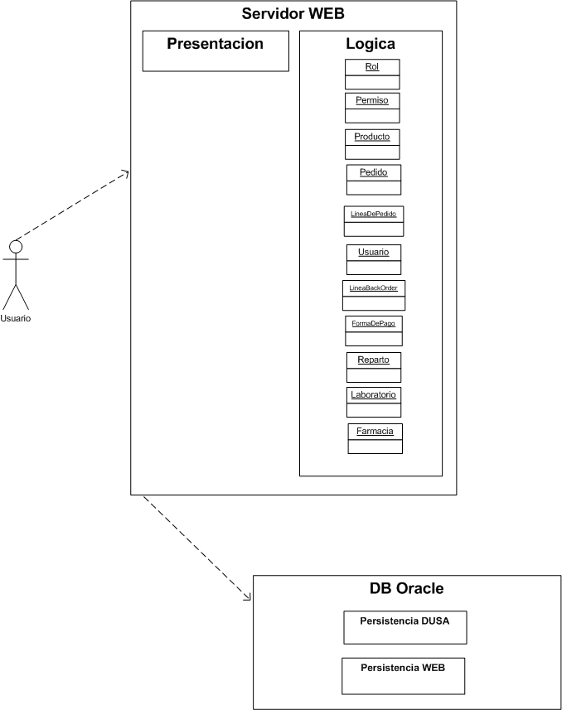

  - Subsistemas

Lógica: implementado en el lenguaje de programación Java.

Presentación: implementado en HTML, JQuery.

Persistencia WEB: Base de datos Oracle.

Persistencia DUSA: Base de datos Oracle.

  - Componentes

    - ManejadorUsuarios
Esta componente mantiene la colección de usuarios del sistema.
    - ManejadorProductos
Esta componente mantiene la colección de productos del sistema.
    - ManejadorPedidos
Esta componente mantiene la colección de pedidos del sistema.
    - ControladorUsuario
Esta componente contiene las funcionalidades de los usuarios del sistema.
    - ControladorPedidoProd
Esta componente contiene las funcionalidades de los pedidos del sistema.

  - Interfaces

    - IUsuario
Esta Interface le brinda la información de Usuario a la capa de presentación.
    - IProducto
Esta Interface le brinda la información de Producto a la capa de presentación.
    - IPedido
Esta Interface le brinda la información de Pedido a la capa de presentación.

- Vista del Modelo de Distribución
  - Diagrama de Distribución

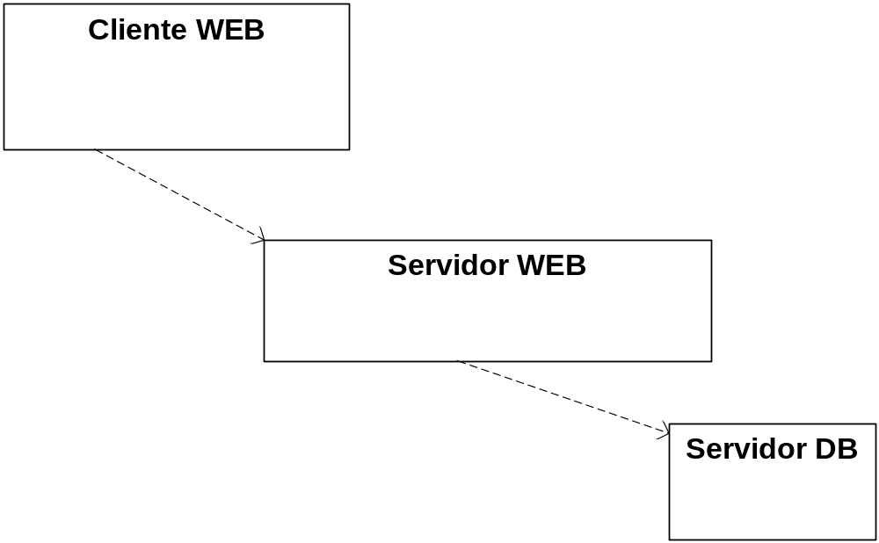
  - Nodos

    - Servidor WEB

En el servidor web se alojaran la capa de presentación y la capa lógica.
    - Servidor DB

En el servidor db se alojaran la capa de persistencia DUSA y la capa de persistencia WEB.

  - Conexiones

    - Cliente WEB – Servidor WEB

Conexión via HTTPS sobre internet.

    - Servidor WEB – Servidor DB

Conexión via Driver ORACLE para lenguaje java.

